软件工程系列课程教学辅助网站

游客用例文档


编 制：G13
日 期：2016-12-10
版 本：0.3

文档修订记录
版本 | 修订日期 | 修订人 | 修订说明 | 修订状态
0.1 | 2016-11-27 | 喻鑫科 | 建立初始版本 | S
0.11 | 2016-12-01 | 喻鑫科 | 增加输入输出,用例来源 | A
0.3 | 2016-12-10 | 元照鑫 | 修改业务逻辑 | AMD
修订状态：S--首次编写，A--增加，M--修改，D--删除；
日期格式：2016-10-23

软件工程交流平台 1
1.用例图 4
2. 游客界面 5
2.1游客登陆 5
2.2游客退出 5
2.3课程介绍 6
2.4教师介绍 7
2.5留言板 8

1.用例图
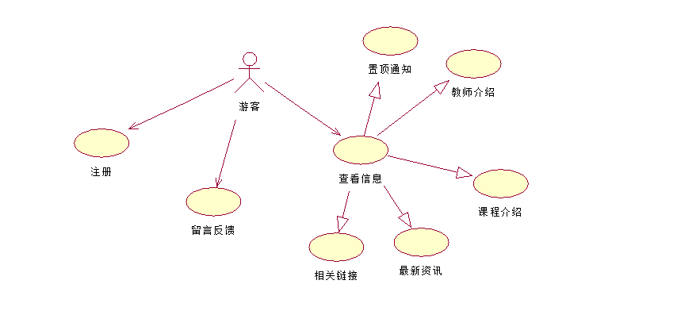

游客界面

2.1 注册
用例名称 | 注册
用例ID | UC-IV-03
用例描述 | 当游客查看课程信息完想注册的人,可以点击注册
优先级 | 中
参与者 | 游客
状态 | 未登录
涉众利益 | 游客想要注册
前置条件 | 游客在首页
后置条件 | 游客点击注册
基本操作流程 | 点击注册→输学工号手机邮箱密码→等待管理员确认
可选操作流程 | 无
异常 | 无
字段列表 | 无
泛化的用例 | 无
包含的用例 | 无
扩展的用例 | 无
待解决的问题 | 无
用例来源 | 游客
输入 | 学工号手机邮箱密码
输出 | 游客注册成功

2.2 课程介绍
用例名称 | 课程介绍
用例ID | UC-IV-04
用例描述 | 当游客查看课程信息是这个用例的开始，查看后用例结束。
优先级 | 中
参与者 | 游客
状态 | 登录状态
涉众利益 | 游客想要查看课程介绍
前置条件 | 游客在游客界面
后置条件 | 游客看课程介绍
基本操作流程 | 首页
可选操作流程 | 无
异常 | 无
字段列表 | 无
泛化的用例 | 无
包含的用例 | 无
扩展的用例 | 无
待解决的问题 | 无
用例来源 | 游客
输入 | 无
输出 | 首页

2.3 教师介绍
用例名称 | 教师介绍
用例ID | UC-IV-05
用例描述 | 当游客查看教师介绍是这个用例的开始，查看后用例结束。
优先级 | 中
参与者 | 游客
状态 | 登录状态
涉众利益 | 游客想要查看教师介绍
前置条件 | 游客在游客界面
后置条件 | 游客看教师介绍
基本操作流程 | 首页
可选操作流程
异常 | 无
字段列表 | 无
泛化的用例 | 无
包含的用例 | 无
扩展的用例 | 无
待解决的问题 | 无
需求来源 | 游客
输入 | 首页
输出 | 教师介绍

2.4 相关链接
用例名称 | 相关链接
用例ID | UC-IV-05
用例描述 | 当游客查看相关链接是这个用例的开始，查看后用例结束。
优先级 | 中
参与者 | 游客
状态 | 登录状态
涉众利益 | 游客想要查看相关链接
前置条件 | 游客在游客界面
后置条件 | 游客看相关链接
基本操作流程 | 点击相关链接后点击链接图片
可选操作流程 | 无
异常 | 无
字段列表 | 无
泛化的用例 | 无
包含的用例 | 无
扩展的用例 | 无
待解决的问题 | 无
需求来源 | 游客
输入 | 无
输出 | 链接内容

2.5 最新资讯
用例名称 | 最新资讯
用例ID | UC-IV-05
用例描述 | 当游客查看最新资讯是这个用例的开始，查看后用例结束。
优先级 | 中
参与者 | 游客
状态 | 登录状态
涉众利益 | 游客想要查看最新资讯
前置条件 | 游客在游客界面
后置条件 | 游客看最新资讯
基本操作流程 | 点击最新资讯
可选操作流程 | 无
异常 | 无
字段列表 | 无
泛化的用例 | 无
包含的用例 | 无
扩展的用例 | 无
待解决的问题 | 无
需求来源 | 游客
输入 | 首页
输出 | 最新资讯

2.6 置顶通知
用例名称 | 置顶通知
用例ID | UC-IV-05
用例描述 | 当游客查看置顶通知是这个用例的开始，查看后用例结束。
优先级 | 中
参与者 | 游客
状态 | 登录状态
涉众利益 | 游客想要查看置顶通知
前置条件 | 游客在游客界面
后置条件 | 游客看置顶通知
基本操作流程 | 首页
可选操作流程 | 无
异常 | 无
字段列表 | 无
泛化的用例 | 无
包含的用例 | 无
扩展的用例 | 无
待解决的问题 | 无
需求来源 | 游客
输入 | 首页
输出 | 置顶通知

2.7 留言版
用例名称 | 留言版
用例ID | UC-IV-06
用例描述 | 当游客留言是这个用例的开始。游客有建议可以直接在留言板上留下，留言结束后用例目标达成，用例结束。
优先级 | 中
参与者 | 游客
状态 | 未登录
涉众利益 | 游客想要留言
前置条件 | 游客在首页
后置条件 | 游客留言
基本操作流程 | 点击留言板→输入内容→点击发送
可选操作流程 | 无
异常 | 如果留言成功,则显示提交成功,若留言失败,则显示提交失败
字段列表 | 无
泛化的用例 | 无
包含的用例 | 无
扩展的用例 | 无
待解决的问题 | 无
需求来源 | 游客
输入 | 留言内容
输出 | 留言成功

